# 总项目书

对项目的总体描述：我希望，我设计的是2D的修仙游戏，不是开放大世界，单人游戏。有主线任务，较为宏大的世界观，修仙者的寿命是固定的，但是可以随着境界提高而提高寿命(轮回功法：只有一本，只有一个人能修炼，轮回功法可以在每死亡一次增加一个轮回印章，九世轮回过后便可直接成仙，若仙界还没出来即是红尘仙)，可以存档。

总的设计完了过后加入思维导图。。。。。

大纲可以随着时间线来设置事件（可以根据现实时间，替换到游戏时间，在根据游戏时间线，来实现一些固定的玩法：例如宗门历练，宗门大比，异界入侵）

## 环境设置

大环境：



小环境：宗门具有优秀的修行资源。能帮助玩家修行，能修行到一些牛逼功法，丹药，但是奇特功法是不能在宗门里面找到的，还能和一些散修区分开



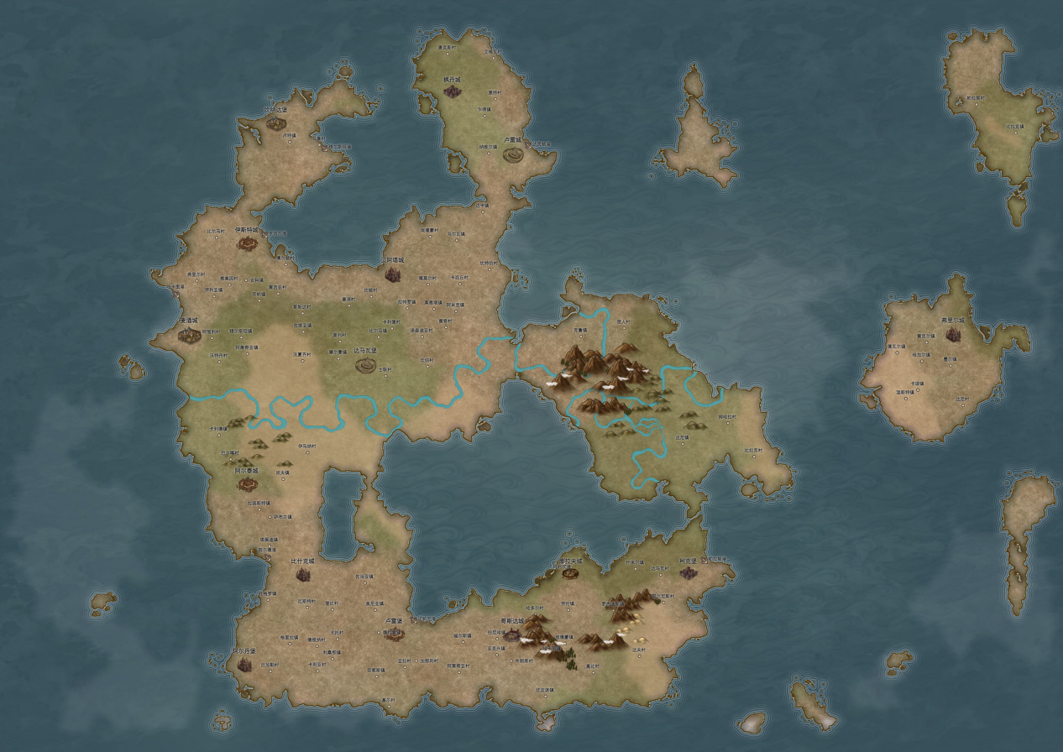

## 人物设置